**Kiírás**

**8182 Berhida, Hétszínvirág Napközi-otthonos Óvoda és Bölcsőde nyílászáró csere**

**Megbízó: Berhida Város Önkormányzata 8181 Berhida, Veszprémi út 1-3**

|  |  |  |  |
| --- | --- | --- | --- |
| **Tétel Mennyiség** | **Megnevezés** | **Nettó egységár** | **Nettó ár összesen** |
|  |  |  |  |
| **1 6 db** | Szélesség: 1220 mm Magasság: 1880 mm    Tok Mező  8001 87 G- Ablaktok fehér gumi szürke  Szárny  8095 87 U- Ablakszárny fehér gumi 2  szürke  Tokosztó  Osztó profil S8000-8038 fehér  Üveg Mező  4-12-4-12-4 Low-E+ Ar. Ug=0,7 1, 2A  W/m2K  Vasalat  ablak BNY balos-standard 2  Kilincs  Ablak kilincs Fehér 2  Egyéb kiegészitők Párkányfogadó 30 , 1220 mm  Vízréstakaró Fehér 3 db  **Nyílászáró szerkezet ára** |  |  |

Részösszeg

|  |  |  |  |
| --- | --- | --- | --- |
| **Tétel Mennyiség** | **Megnevezés** | **Nettó egységár** | **Nettó ár összesen** |
|  | Áthozat azelőző lapról: |  |  |
| **2 6 db** | Szélesség: 1200 mm Magasság: 1880 mm    Tok Mező  8001 87 G- Ablaktok fehér gumi szürke  Szárny  8095 87 U- Ablakszárny fehér gumi 2  szürke  Tokosztó  Osztó profil S8000-8038 fehér  Üveg Mező  4-12-4-12-4 Low-E+ Ar. Ug=0,7 1, 2A  W/m2K  Vasalat  ablak BNY balos-standard 2  Kilincs  Ablak kilincs Fehér 2  Egyéb kiegészitők Párkányfogadó 30 , 1200 mm  Vízréstakaró Fehér 3 db  **Nyílászáró szerkezet ára** |  |  |
| **3 6 db** | Szélesség: 1260 mm Magasság: 1880 mm    Tok Mező  8001 87 G- Ablaktok fehér gumi szürke  Szárny  8095 87 U- Ablakszárny fehér gumi 2  szürke  Tokosztó  Osztó profil S8000-8038 fehér  Üveg Mező  4-12-4-12-4 Low-E+ Ar. Ug=0,7 1, 2A  W/m2K  Vasalat  ablak BNY balos-standard 2  Kilincs  Ablak kilincs Fehér 2  Egyéb kiegészitők Párkányfogadó 30 , 1260 mm  Vízréstakaró Fehér 3 db  **Nyílászáró szerkezet ára** |  |  |

Részösszeg

|  |  |  |  |
| --- | --- | --- | --- |
| **Tétel Mennyiség** | **Megnevezés** | **Nettó egységár** | **Nettó ár összesen** |
|  | Áthozat azelőző lapról: |  |  |
| **4 4 db** | Szélesség: 1250 mm Magasság: 1880 mm    Tok Mező  8001 87 G- Ablaktok fehér gumi szürke  Szárny  8095 87 U- Ablakszárny fehér gumi 2  szürke  Tokosztó  Osztó profil S8000-8038 fehér  Üveg Mező  4-12-4-12-4 Low-E+ Ar. Ug=0,7 1, 2A  W/m2K  Vasalat  ablak BNY balos-standard 2  Kilincs  Ablak kilincs Fehér 2  Egyéb kiegészitők Párkányfogadó 30 , 1250 mm  Vízréstakaró Fehér 3 db  **Nyílászáró szerkezet ára** |  |  |
| **5 1 db** | Szélesség: 1230 mm Magasság: 1880 mm    Tok Mező  8001 87 G- Ablaktok fehér gumi szürke  Szárny  8095 87 U- Ablakszárny fehér gumi 2  szürke  Tokosztó  Osztó profil S8000-8038 fehér  Üveg Mező  4-12-4-12-4 Low-E+ Ar. Ug=0,7 1, 2A  W/m2K  Vasalat  ablak BNY balos-standard 2  Kilincs  Ablak kilincs Fehér 2  Egyéb kiegészitők Párkányfogadó 30 , 1230 mm  Vízréstakaró Fehér 3 db  **Nyílászáró szerkezet ára** |  |  |

Részösszeg

|  |  |  |  |
| --- | --- | --- | --- |
| **Tétel Mennyiség** | **Megnevezés** | **Nettó egységár** | **Nettó ár összesen** |
|  | Áthozat azelőző lapról: |  |  |
| **6 2 db** | Szélesség: 1200 mm Magasság: 1820 mm    Tok Mező  8001 87 G- Ablaktok fehér gumi szürke  Szárny  8095 87 U- Ablakszárny fehér gumi 2  szürke  Tokosztó  Osztó profil S8000-8038 fehér  Üveg Mező  4-12-4-12-4 Low-E+ Ar. Ug=0,7 1, 2A  W/m2K  Vasalat  ablak BNY balos-standard 2  Kilincs  Ablak kilincs Fehér 2  Egyéb kiegészitők Párkányfogadó 30 , 1200 mm  Vízréstakaró Fehér 3 db  **Nyílászáró szerkezet ára** |  |  |

|  |  |  |  |
| --- | --- | --- | --- |
| **7 1 klt** | **nyílászárók belső oldalfal javítása, káva festéssel** | **0** | **0** |
| **8 35 fm** | **25-ös párkány** | **0** | **0** |
| **9 1 klt** | **Nyílászárók bontása** | **0** | **0** |
| **10 1 klt** | **Új nyílászárók beépítése** | **0** | **0** |
| **11 1 klt** | **Hulladék elszállítása** | **0** | **0** |

## ÖSSZESÍTŐ

**Nettó végösszeg**

**+ ÁFA(27.0%)**

**Bruttó végösszeg**

**0 Ft**

**0 Ft**

**0 Ft**

|  |  |  |
| --- | --- | --- |
|  |  |  |

# SZERKEZET ÁTTEKINTŐ

Tétel 1: 6 db

Tétel 2: 6 db

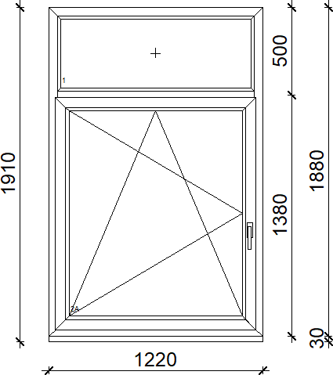 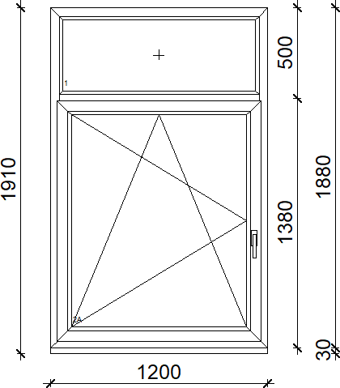

Tétel 3: 6 db

Tétel 4: 4 db

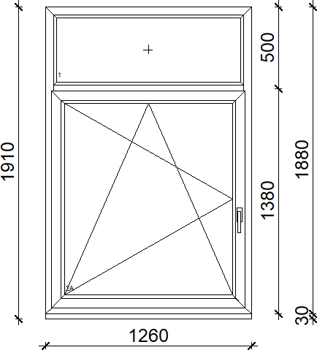 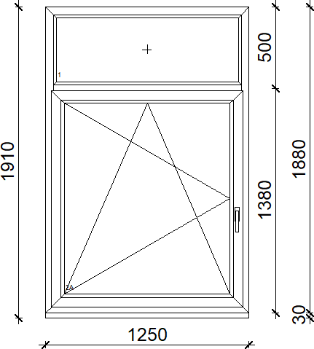

Tétel 5: 1 db

Tétel 6: 2 db

